Практическая работа по дополнительной профессиональной программе
«Особенности работы в библиотеке цифрового образовательного контента
(ЦОК)»
Слушатель курса: Сидоренко Татьяна Феликсовна , учитель английского и немецкого языков МБОУ «Средняя общеобразовательная школа №67»
Английский язык 6 класс
Тема: «My hobby».
Предмет: английский язык
УМК: «Английский язык/Sportlight.
Авторы: Ваулина, Д. Дули, О.Е. Подоляко, В. Эванс
Тип урока: урок систематизации и обобщения знаний и умений
Цели урока: Обобщить и закрепить знания обучающихся по теме «Хобби. Увлечения».
Планируемые результаты:
Предметные результаты:
1 ) Умение правильно понимать значение лексических единиц по теме.
2 ) Умение использовать лексические единицы в заданной ситуации.
Метапредметными результатами изучения темы является формирование регулятивных, познавательных и коммуникативных УУД.
Регулятивные УУД:
1) Определять цель деятельности на уроке с помощью учителя.
2) Осуществлять самоконтроль, взаимоконтроль и самооценку.
Познавательные УУД:
- Формирование лексико-грамматических навыков;
- Освоение ознакомительного, поискового чтения.
Коммуникативные УУД:
1) Слушать и понимать речь учителя, одноклассников.
2) Уметь с достаточной полнотой и точностью выражать свои мысли в соответствии с задачами и условиями коммуникации.
Личностные УУД:
- Формирование интереса к овладению английским языком
- Умение устанавливать связь между целью деятельности и ее результатом
Лексические единицы: Лексика по теме “Хобби и увлечения”.
Наглядные пособия: карточки с заданиями

Технология проведения | Деятельность  учителя | Деятельность  учеников | Планируемые результаты
 |  |  | Предметные | УУД
1. Орг. момент  (2 мин) | Приветствует учеников, создает атмосферу иноязычного общения.  Good morning, children. I’m glad to see you. What date is it today? What day is it today? What is the weather like today? How are you? How do you feel? | Приветствуют учителя, отвечают на вопросы, включаются в речевую деятельность, показывают смайлики. | Отвечать на вопросы в пределах изученной тематики и усвоенного лексико-грамматического материала;  адекватно использовать речевые средства для решения коммуникативной задачи | (Личностные УУД) Принятие и освоение социальной роли обучающегося.  (Регулятивные УУД)  осуществлять саморегуляцию и самоконтроль  (Коммуникативные УУД).  Умение вступать в мини-диалог;  слушать собеседника; формулировать собственное мнение и позицию
2. Постановка цели и задач урока. Мотивация учебной деятельности учащихся.  (4 мин) | Учитель предлагает учащимся посмотреть на картинку и сказать о чем оно. Учитель предлагает сформулировать тему урока.  Let’s watch video. What are we going to talk about today?  Excellent! Today we will speak about different hobbies that people enjoy in their free time. Today we are going to revise the material concerning hobbies and interests. We’ll make dialogues, We’ll also practiсe to write words on our topic.  So, there are a lot of hobbies. Am I right? Answer my questions, please!  - What is a hobby?  - What hobbies do you know?  - Do you like listening to music? Who is your favorite singer?  - Do you like watching films or cartoons?  - What do you do in your free time?  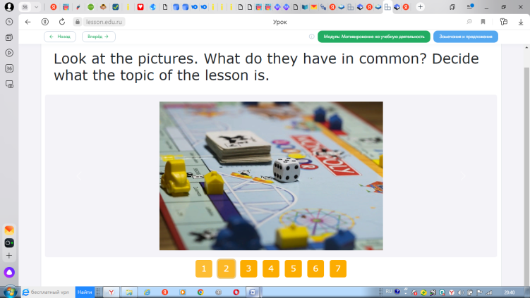 | Учащиеся смотрят видео, отвечают, формулируют тему урока – хобби (увлечения).  Учащиеся отвечают на вопросы. | Умение правильно понимать значение лексических единиц по теме; умение строить вопросы, используя изученные грамматические структуры и лексику. | (Познавательные УУД).  Осознанные ответы на поставленные вопросы;  осуществление осознанного речевого высказывания;  осуществление актуализации полученных ранее знаний по предмету (Коммуникативные УУД).  Адекватное использование речевых средств для решения различных коммуникативных задач.  (Регулятивные УУД).  Умение планировать свою деятельность в соответствии с целевой установкой, высказывать мнения;  осуществлять саморегуляцию и самоконтроль.
3. Фонетическая зарядка  (5 мин) | Предлагает учащимся прочитать слова, написанные в два столбика по теме “Хобби”, а затем составить из них все возможные словосочетания (проектор).  - I think everybody is ready. Let`s start our lesson and have a good time together.  At first, let`s do a phonetic exercise.  Repeat after me the following words.  [t]- theatre, football, basketball, travelling,collecting  [a:]- gardening, drama, cartoons, dancing,postcard  [i:]- people, see, keep,reading,  weekend. | Обучающиеся читают слова хором, составляют словосочетания. | – умение правильно понимать значение лексических единиц по теме;  – умение использовать ЛЕ в заданной ситуации | Регулятивные:  – осуществлять саморегуляцию и самоконтроль.  Познавательные:  – синтез – составление целого из частей.  Коммуникативные:  – построение речевого высказывания;  – слушать и понимать речь других;  – уметь с достаточной полнотой и точностью выражать свои мысли.
4. Речевая зарядка (9 мин) | Учитель предлагает соединить хобби и картинку на доске.  T: Match the words with the pictures.  Playing computer games  Cooking  Taking photos  Doing sport  Reading books  Listening to music | Учащиеся объединяют слова с картинками, затем читают слова по очереди и хором. | – умение правильно понимать значение лексических единиц по теме;  – умение использовать ЛЕ в заданной ситуации;  – умение строить вопросы, используя изученные грамматические структуры и лексику. | Регулятивные:  – осуществлять саморегуляцию и самоконтроль.  Познавательные:  – осознанное и произвольное построение речевого высказывания.  Коммуникативные:  – планирование учебного сотрудничества с учителем;  – умение с достаточной полнотой и точностью выражать свои мысли в соответствии с задачами и условиями коммуникации.
5.Совершенствование навыков диалогической речи | Предлагает учащимся, работая в парах составить вопрос и задать его своему соседу по парте.  - Please, open your books at page 109, ex. 130. There are some questions. Your task is to look at the pictures and ask your classmate about his or her favorite hobby.  Осуществляет контроль диалогической речи: предлагает учащимся разыграть диалоги.  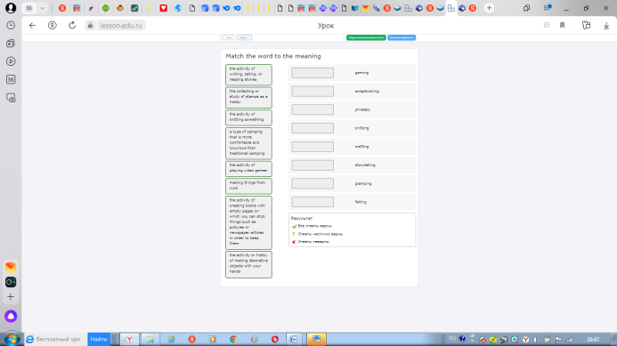 | Работая в парах, составляют вопросы по плану.  Разыгрывают диалоги. | – умение составлять диалоги по теме. | Регулятивные:  – осуществлять саморегуляцию и самоконтроль;  – оценивать правильность выполнения учебной задачи, возможности ее решения.  Познавательные:  – осознанное и произвольное построение диалогического речевого высказывания с использованием плана.  Коммуникативные:  – слушать и понимать речь других;  – уметь с достаточной полнотой и точностью выражать свои мысли;  – владеть диалогической формой речи в соответствии с грамматическими и синтаксическими нормами родного языка;  – планирование учебного сотрудничества с партнером.
6. Чтение. | -OK, very good. The next task for you. You are to read two texts and decide if the following information is true or false.  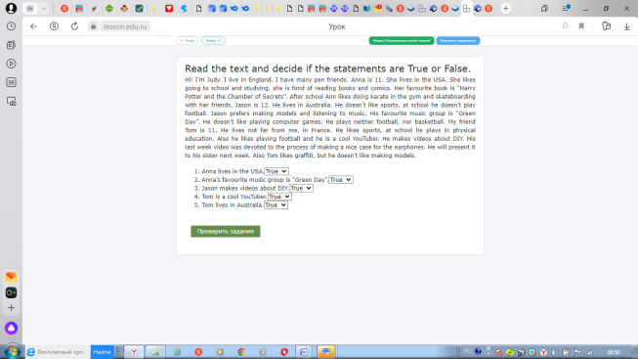 | Учащиеся читают тексты и выполняют послетекстовые задания. |  | Регулятивные:  – осуществлять саморегуляцию и самоконтроль.  Познавательные:  – осознанное и произвольное построение речевого высказывания с использованием опоры.  Коммуникативные:  – планирование учебного сотрудничества с учителем;  – умение с достаточной полнотой и точностью выражать свои мысли в соответствии с задачами и условиями коммуникации.  Предметные результаты:  – умение правильно понимать значение лексических единиц по теме;  – умение использовать ЛЕ в заданной ситуации;  –развитие навыков чтения с пониманием необходимой информации
7. Физкультминутка | Предлагает спеть песню с музыкальным сопровождением и выполнить движения, разученные ранее. | Выполняют движения и поют песню. Смена динамических поз. Переключение внимания, релаксация.
8. Аудирование. | Let’s continue our lesson and the next task for you is listening. You are going to listen to the dialogue and then answer my questions.  . | Прослушивают диалог и отвечают на вопросы. |  | Метапредметные результаты (УУД):  Регулятивные:  – осуществлять саморегуляцию и самоконтроль.  Познавательные:  – осознанное и произвольное построение речевого высказывания с использованием опоры.  Коммуникативные:  – планирование учебного сотрудничества с учителем;  – умение с достаточной полнотой и точностью выражать свои мысли в соответствии с задачами и условиями коммуникации.  Предметные результаты:  – умение правильно понимать значение лексических единиц по теме;  – умение использовать ЛЕ в заданной ситуации;  – умение строить краткие высказывания с использованием опор.
9. Активизация знаний по теме «Хобби».  Письмо.  Работа в группе. | Знакомит учащихся с хобби, которое называется посткроссинг. Предлагает написать заполнить пропуски в письме.  Have you ever heard of such hobby as postcrossing? Postcrossing is a hobby when people from different countries exchange with each other with postcards or souveniers. Now let’s try to write such postcards.  Организует групповую работу по составлению стихотворения-паззла. Организует контроль чтения. | Заполняют пропуски в письме по образцу.  Обучающиеся в группах составляют паззл и зачитывают стихотворение.
10. Подведение итогов. Рефлексия. Домашнее задание.

